**Adventure Works Cycle**



**Nombre del autor: Esteban Ezequiel Caballero**

**Email: caballeroezze@gmail.com**

**Cohorte: DA-FT07**

**Fecha de entrega:** 3/10/2024

**Institución:** Adventure Works Cycles (AWC) es una gran empresa multinacional de fabricación que produce y distribuye bicicletas, piezas y accesorios para mercados comerciales en Norteamérica, Europa y Asia. La empresa tiene 500 trabajadores. Además, Adventure Works emplea varios equipos de ventas regionales en su base comercial.

# Introducción

Desarrollar un informe integral en Power BI que proporcione análisis detallados y visualizaciones interactivas sobre el rendimiento de ventas de la empresa AWC. Este informe debe permitir a los usuarios finales comprender profundamente los factores que afectan a las ventas, los costos y la rentabilidad, facilitando la toma de decisiones estratégicas basadas en datos.

# Desarrollo del proyecto

1. Conexión y limpieza de datos:

- Tablas importadas desde la base AdventureWorksDW2019 y la tabla de clientes desde Excel:

* DimProduct
* DimProductCategory
* DimProductSubcategory
* DimDate
* DimPromotion
* DimSalesTerritory
* DimGeography
* FactInternetSales

- Transformaciones realizadas en Power Query:

* Verificación de encabezados de las tablas.
* Eliminar filas y columnas en blanco o nulas.
* Asegurar que cada tabla tenga su PK, FK y columnas relevantes.
* Renombrar columnas para facilitar el análisis.
* Normalizar las fuentes de datos.
* Combinar:
  + **Customer** con **Geography** para agregar ciudad, provincia y código.
  + **Product** con **ProductCategory** y **ProductSubcategory** para incluir la clasificación de productos.

2. **Modelo de datos**:

- Creación de un modelo relacional con las tablas clave (DimProduct, FactInternetSales, etc.).

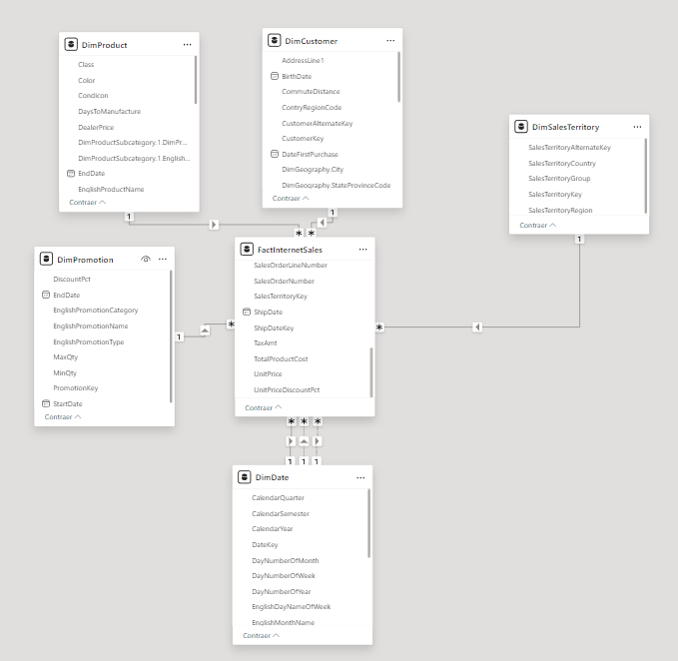

- Transformaciones: Creación de columnas calculadas, como la columna de trimestre en la tabla de fechas.

3. Medidas y columnas calculadas:

Bases

* Articulos Vendidos = SUM(FactInternetSales[OrderQuantity])
* Cantidad de Operaciones = COUNTROWS(FactInternetSales)
* Clientes Unicos = COUNT('DimCustomer'[customerKey])
* COGS = SUM(FactInternetSales[TotalProductCost])
* COGS + Envio = SUMX(FactInternetSales, FactInternetSales[TotalProductCost]+FactInternetSales[Freight])
* Costo Envio = SUM(FactInternetSales[Freight])
* Impuestos = SUM(FactInternetSales[TaxAmt])
* Ingresos = SUM(FactInternetSales[SalesAmount])
* Utilidad Bruta = [Ingresos] - [COGS]
* Utilidad Neta = [Ingresos] - [COGS] - [Costo Envio] - [Impuestos]

Porcentuales:

* COGS % = DIVIDE([COGS],[Ingresos])
* Margen Bruto % = DIVIDE([Utilidad Bruta],[Ingresos])
* Margen Neto % = DIVIDE([Utilidad Neta],[Ingresos])
* Ratio Costo % = DIVIDE([COGS + Envio],[Ingresos])
* ROI % = DIVIDE([COGS + Envio]+[Impuestos],[Ingresos])
* COGS LY = CALCULATE([COGS],SAMEPERIODLASTYEAR(DimDate[FullDateAlternateKey]))
* Ingresos Acumulados = CALCULATE([Ingresos],DATESYTD(DimDate[FullDateAlternateKey]))
* Ingresos LY = CALCULATE([Ingresos],SAMEPERIODLASTYEAR(DimDate[FullDateAlternateKey]))
* Margen Bruto LY = CALCULATE([Margen Bruto %],SAMEPERIODLASTYEAR(DimDate[FullDateAlternateKey]))
* Margen Neto LY = CALCULATE([Margen Neto %],SAMEPERIODLASTYEAR(DimDate[FullDateAlternateKey]))
* Utilidad Bruta LY = CALCULATE([Utilidad Bruta],SAMEPERIODLASTYEAR(DimDate[FullDateAlternateKey]))
* Utilidad Bruta Total = CALCULATE([Utilidad Bruta],ALL(DimSalesTerritory[SalesTerritoryCountry]))
* Utilidad Neta LY = CALCULATE([Utilidad Neta],SAMEPERIODLASTYEAR(DimDate[FullDateAlternateKey]))

Variaciones:

* Variacion Bruta = DIVIDE([Utilidad Bruta], [Utilidad Bruta Total])
* Variacion COGS = [COGS] - [COGS LY]
* Variacion COGS % = DIVIDE([Variacion COGS],[COGS LY])
* Variacion Ingresos = [Ingresos] - [Ingresos LY]
* Variación Ingresos % = DIVIDE([Variacion Ingresos],[Ingresos LY])
* Variacion Utilidad Bruta = [Utilidad Bruta] - [Utilidad Bruta LY]
* Variacion Utilidad Bruta % = DIVIDE([Variacion Utilidad Bruta],[Utilidad Bruta LY])
* Variacion Utilidad Neta = [Utilidad Neta] - [Utilidad Neta LY]
* Variacion Utilidad Neta % = DIVIDE([Variacion Utilidad Neta],[Utilidad Neta LY])
* Operaciones por OrderDate = CALCULATE([Cantidad de Operaciones],USERELATIONSHIP(DimDate[DateKey],FactInternetSales[OrderDateKey]))
* Precio Lista Productos = AVERAGE(DimProduct[ListPrice])
* Variable de Hipótesis = GENERATESERIES(0, 1.05, 0.05)
* Menú de indicadores = {

("Articulos Vendidos", NAMEOF('Medidas'[Articulos Vendidos]), 0),

("Cantidad de Operaciones", NAMEOF('Medidas'[Cantidad de Operaciones]), 1),

("COGS", NAMEOF('Medidas'[COGS]), 2),

("Ingresos", NAMEOF('Medidas'[Ingresos]), 3),

("Utilidad Bruta", NAMEOF('Medidas'[Utilidad Bruta]), 4),

("Utilidad Neta", NAMEOF('Medidas'[Utilidad Neta]), 5)

}

# Análisis general del tablero

# - Página 1: Portada

# Contiene el menú de navegación del tablero

# - Página 2: Reporte Financiero General

# Contiene los indicadores clave como ingresos, COGS, utilidad bruta, utilidad neta, y sus variaciones respecto al año anterior.

# - Página 3: Reporte Detallado de EE.UU.

# Vista específica para el mercado de EE.UU., mostrando ingresos, utilidades y costos por estado.

# 

# Resultados principales y líneas futuras de análisis

Resultados principales:

* + Incremento en la utilidad bruta en el año 2013 con un aumento del 174%.
  + Identificación de California como el estado con mayores ingresos y utilidades.

Líneas futuras:

* + Explorar más a fondo los patrones de ventas en otros territorios para optimizar estrategias de marketing.
  + Implementar más segmentaciones por categorías de producto o promociones.

# Reflexión personal

Este proyecto me permitió profundizar en el uso de Power BI y DAX, mejorando mi habilidad para crear visualizaciones efectivas y análisis de datos. Si tuviera que empezar de nuevo, probablemente me centraría más en la planificación inicial del modelo de datos para evitar ajustes posteriores en Power Query.